Беседа в младшей группе

«Детям о блокаде Ленинграда»

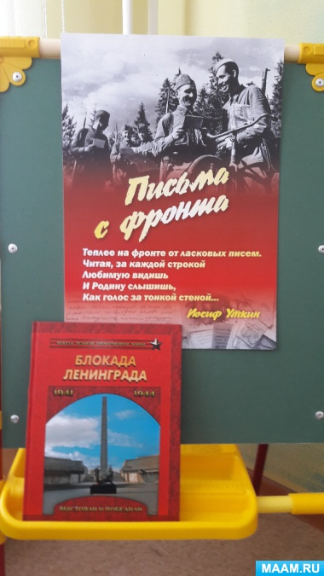

Цель : воспитывать патриотизм, уважение к истории своей страны. рассказать детям о героическом прошлом города - героя Ленинграда ; дать представления о тяжелых и героических днях в период блокады, показать силу духа русского человека, героизм людей во время Великой отечественной войны.
Задачи :
1. Познакомить ребят с понятием блокада;
2. Пробудить в детях чувство сострадания и гордости за стойкость своего народа в период блокады Ленинграда и на протяжении всей Великой Отечественной войны
Виды детской деятельности: общение с взрослым, рассматривание картинок. восприятие музыки, стихов.
Интегрированные задачи:
Воспитательные: Воспитывать чувство гордости, благодарности и. Учить умению сочувствовать, сопереживать. Прививать уважительное отношение к пожилым.
Образовательные: Закрепить знания детей о героической обороне Ленинграда.
Развивающие: Закрепить навыки речевой, музыкальной и продуктивной деятельности на патриотическом материале; Пополнить словарный запас детей: город – герой, блокада, подвиг.
Предварительная работа:
1. Оформление стенда посвященной Блокаде Ленинграда.
2. Рассматривание иллюстраций, изображающих монументы и памятники защитникам города.
3. Рассматривание картин о войне.
4. Прослушивание песен и музыки военных лет.
5. Чтение детям стихов и книг о блокадном городе.
Материалы и оборудование: Стенд "Письма с фронта"; книга" Блокада Ленинграда. Выстояли и победили". 1941-1944 Маневич. И
; запись метронома; запись песни «Священная война», муз. А. Александрова, сл. Лебедева – Кумача.
Ход беседы.
Слова воспитателя :
Дети, 27 января 2019 года наша страна будет отмечать 75 лет снятия блокады..
Вот уже 75 лет прошло, когда был освобожден Ленинград. Но нет такого человека в нашей стране, который бы не знал о подвиге ленинградцев. К сожалению, сейчас в некоторые люди говорят, что надо было сдать город врагу, чтобы не было столько потерь среди мирного населения. Согласны ли вы с этим? Я расскажу вам про военные годы и мы с вами посмотрим на происходящее глазами блокадников…
Враги подошли вплотную к городу. Атаки отборных войск и налёты вражеских самолётов не испугали жителей нашего города, который тогда носил другое имя - Ленинград. Захватчики окружили его. Они не смогли взять город Ленинград приступом. Враги разбомбили склады с продовольствием (в которых хранилась еда, разрушили водопровод, перекрыли все пути ведущие в город. Тогда и началась долгая и страшная блокада Ленинграда. Жителей города должны были убить голод, бомбёжки, обстрелы и наступившая зима.
Наступила холодная зима… Наступили страшные блокадные дни…
Их было 900… это почти 2, 5года.
Норма хлеба снизилась в 5раз, вот такой кусочек хлеба давали жителю блокадного Ленинграда -125грамм (показать детям кусок хлеба). И всё, только вода. Дома не отапливались, не было угля, люди в комнатах ставили буржуйки – маленькие печки, а в них жгли мебель, книги, чтобы как-то согреться. Но даже в самые сильные морозы люди не трогали деревья, сады и парки они сохранили для нас с вами. В домах не работал водопровод, за водой ходили на реку Нева.
Окна в домах заклеивали узкими полосами бумаги – чтобы осколки при бомбёжке не могли поранить. Вешали темные шторы, чтобы ночью не было видно даже маленького огонька свечки. Так как фашистские летчики летали и бомбили по ночам (показ иллюстрации в книге).
Город регулярно, по несколько раз в сутки обстреливали с воздуха. И тогда люди слышали такой сигнал (звучит запись воздушной сирены).
А после отбоя воздушной сирены люди слышали звук метронома (звучит запись метронома). Он напоминал звук биения сердца.
Говоривший людям, что жизнь продолжается. В тяжелые блокадные дни звук метронома не затихал ни на минуту. Все 900 дней и ночей он сообщал о том, что город живет, дышит, что Ленинград не сдался.
А после отбоя воздушной сирены люди слышали звук метронома (звучит запись метронома). Он напоминал звук биения сердца.
Говоривший людям, что жизнь продолжается. В тяжелые блокадные дни звук метронома не затихал ни на минуту. Все 900 дней и ночей он сообщал о том, что город живет, дышит, что Ленинград не сдался.
Детям было хуже, чем взрослым! Они не понимали, что происходит; почему нет папы, почему мама постоянно плачет, почему постоянно хочется есть, почему по вою сирены надо бежать в бомбоубежище. спасать свою жизнь.
Когда в сентябре 1941 года замкнулось блокадное кольцо, в Ленинграде оставалось четыреста тысяч детей - от младенцев до школьников и подростков.
У ленинградских ребятишек было особое, опалённое войной блокадное детство. Шурик Игнатьев трех с половиной лет от роду 25 мая 1942 года в детском саду покрыл свой листок бумаги беспорядочными карандашными каракульками с небольшим овалом в центре. Что ты нарисовал!” - спросила воспитательница. Он ответил: “Это война, вот и всё, а посередине булка.
Спустя 900 дней, 27 января 1944 наши войска прорвали кольцо блокады. Это был великий день! Радость наполняла сердца не только освобождённых ленинградцев, но всех солдат, защищающих страну от врага.
В заключении моего рассказа я хочу прочитать вам отрывок стиха Роберта Рождественского — Реквием :
Помните!
Через века, через года,—
помните!
О тех,
кто уже не придет никогда,—
помните!
Не плачьте!
В горле сдержите стоны,
горькие стоны.
Памяти павших будьте достойны!
Вечно
достойны.
Детям своим расскажите о них,
чтоб
запомнили!
Детям детей
расскажите о них,
чтобы тоже
запомнили!
Во все времена бессмертной Земли
помните!

